**DESIGN PARA DISPOSITIVOS MÓVEIS**

AULA 6

Prof.ª Margarete Klamas

**CONVERSA INICIAL**

Chegou a hora de falarmos sobre as ferramentas disponíveis no mercado para diversas finalidades, como desenvolver *wireframes*, prototipação e design.

Existem diversas ferramentas excelentes e a escolha delas depende da equipe e da empresa, inclusive baseada na experiência de uso pessoal.

Obviamente, para obtermos acesso a recursos completos, a grande maioria das ferramentas são pagas, podendo usar gratuitamente por alguns dias, como no caso das ferramentas da Adobe. As ferramentas on-line, de uso gratuito, apresentam algumas limitações em seu uso, porém nenhuma dessas limitações irá prejudicar nosso aprendizado.

No final deste material, voltamos a citar recursos disponibilizados pelo Google, cujo uso é livre para projetos.

**TEMA 1 – PROTOTIPAÇÃO**

Antes da fase do desenvolvimento, é necessário ter elaborado o projeto das telas do aplicativo. Existem algumas possibilidades de desenvolver o projeto conceitual, sendo uma delas inicialmente esboçar rapidamente as telas. Esse procedimento ajuda a definir o que é essencial para o aplicativo, lembrando que, como temos um espaço pequena de tela, precisamos priorizar o que é essencial.

Podemos desenvolver também o projeto de baixa fidelidade e existem diversos softwares para esse fim. É bom lembrar que a escolha de ferramentas depende da afinidade pessoal, ou mesmo da decisão da equipe sobre qual ferramenta irão utilizar.

Periodicamente, são lançadas ferramentas novas, e com mais funcionalidades. Assim, podemos destacar algumas ferramentas e talvez você conheça outras, ou tenha preferência por alguma.

Vamos diferenciar aqui os termos. *Wireframes* são utilizados para definir a posição dos elementos na tela (layout). Veja a seguir:

Figura 1 – *Wireframes*

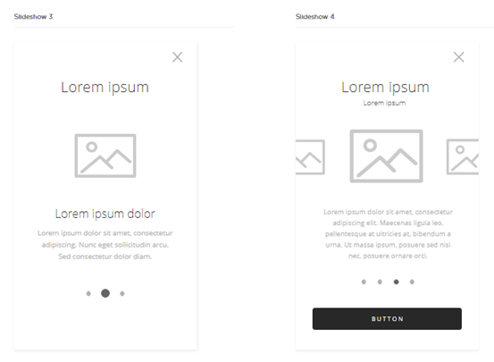Fonte: Justinmind, [S.d.]a.

Nos *mockups***,**são apresentados mais detalhes do produto final, e as funcionalidades são testadas de maneira estática. Exemplo de um *mockup*, com mais detalhes:

Figura 2 – *Mockup*

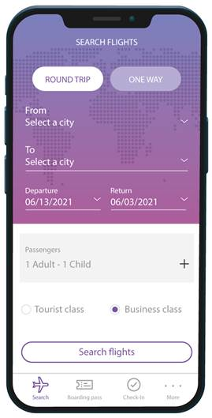Fonte: Artos/Shutterstock.

Já os *protótipos*permitem a interação e simulação. Com isso, podemos verificar a usabilidade. A vantagem de se utilizarem protótipos de baixa fidelidade é que não são confundidos com o produto já pronto e permitem focar na estrutura, não nos detalhes. O principal é a mensagem de que **está em discussão**. E nenhum código foi desenvolvido ainda, sem aprovação dos envolvidos.

Algumas ferramentas que podemos citar:

**Balsamiq**

Permite criar *wireframes*, e estes podem ser interativos, podendo-se fazer demonstração e testes. O aplicativo oferece ícones e exportação para png ou pdf.

Figura 3 – Balsamiq

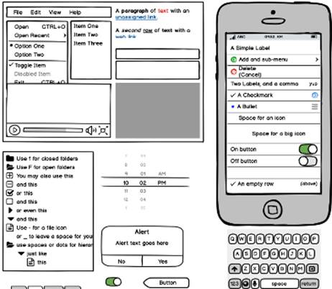Fonte: Lutsina Tatiana/Shutterstock.  
Fonte: What..., [S.d.]

**Just in Mind**

Ferramenta que permite simulação, podendo simular controle de gestos, tocar e segurar, deslizar etc. Possui *widgets* pré-construídos.

Figura 4 – Just in Mind

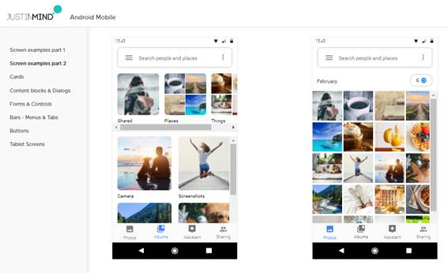Fonte: Justinmind, [S.d.].

**Saiba mais**

1. MOQUPS. Disponível em: [<https://moqups.com/>](https://moqups.com/). Acesso em: 6 dez. 2021.

É uma ferramenta fácil de usar. Produz apenas *wireframes* e não permite criar interatividade.

2. PROTO. Disponível em: [<https://proto.io/>](https://proto.io/). Acesso em: 6 dez. 2021.

É uma ferramenta de prototipagem para dispositivos móveis. Permite o desenvolvimento de protótipos com simulações que refletem o produto final.

3. UXPin. Disponível em: [<https://www.uxpin.com/>](https://www.uxpin.com/). Acesso em: 6 dez. 2021.

O UXPin cria *mockups* e protótipos para se trabalhar on-line. É uma ferramenta fácil de aprender e usar. Há bom uso de princípios de UX.

**Isenção de responsabilidade**

Os *links* fornecidos aqui são para que você conheça as ferramentas disponíveis no mercado (há muito mais). Não sugerimos nenhum produto em particular.

**TEMA 2 – PROTOTIPAÇÃO COM QUANT UX – PARTE 1**

Vamos criar um protótipo interativo utilizando o Quant UX on-line.

Lembre-se: anteriormente, vimos algumas orientações sobre medidas, que você pode consultar, ou diretamente acessando o material.

**Saiba mais**

Você pode acessar o Quant UX pelo link a seguir:

QUANT UX. Disponível em: [<https://quant-ux.com/>](https://quant-ux.com/). Acesso em: 6 dez. 2021.

Crie uma conta para praticar. Se preferir, pode clicar em *Experimentar*. Na próxima tela, colocamos nome para o aplicativo e escolhemos o tamanho da tela. Por fim, selecionamos o botão *Crio***.**Se optar por *Experimentar*, o projeto não ficará armazenado**.**

Figura 5 – Tela inicial do Quant UX

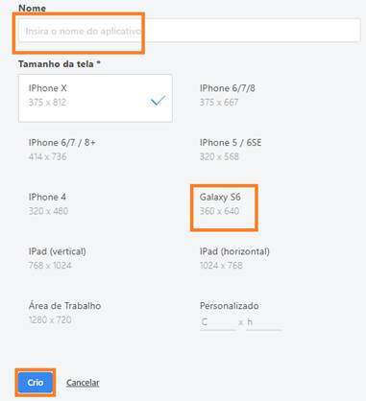Fonte: Quant UX, [S.d.].

Na próxima tela, você poderá escolher entre importar as telas que tenham sido feitas em um editor gráfico, ou criar as telas diretamente no Quant UX.

Figura 6 – Tela do Quant UX (1)

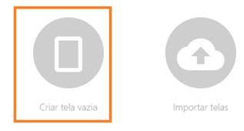Fonte: Quant UX, [S.d.]

A barra de ferramentas do Quant UX possui as seguintes opções:

Figura 7 – Barra de ferramentas do Quant UX

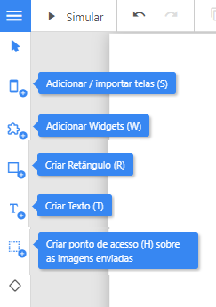

Os recursos possuem tecla de atalho entre parênteses.

Fonte: Quant UX, [S.d.]

O primeiro passo é adicionar telas, e vamos desenhar um retângulo que será a barra de *status*. Aproveite e conheça a barra de propriedades da ferramenta retângulo, localizada do lado direito da tela.

Figura 8 – Barra de propriedades do Quant UX

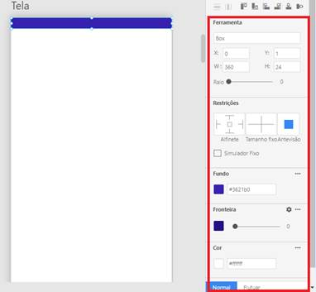Fonte: Quant UX, [S.d.]

Vamos conhecer os recursos principais:

Figura 9 – Recursos do Quant UX (1)

|  |  |
| --- | --- |
|  | 1. X: posição horizontal e Y: posição vertical. 2. W: largura e H: altura |

Fonte: Quant UX, [S.d.].

Figura 10 – Recursos do Quant UX (2)

|  |  |
| --- | --- |
|  | 1. Permite escolher cor de fundo. 2. Permite escolher cor de borda. 3. Configurações para borda. |

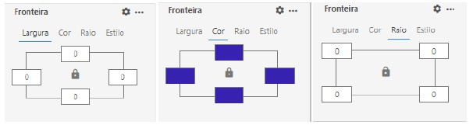

Para borda, podemos escolher medidas para Largura e Raio, e também Cor. Observe que há um cadeado e ele está fechado. Se você clicar sobre ele, ele irá abrir e você poderá fazer configurações diferentes para cada lado.

É possível escolher, em *Estilo*, tipos de linhas diferentes.

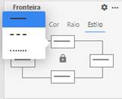

Pode-se aplicar efeitos, basta fazer os testes.

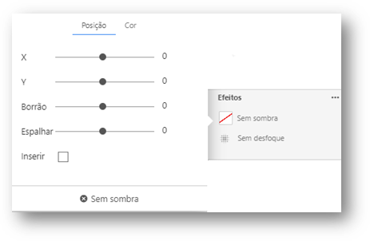Fonte: Quant UX, [S.d.].

Com a ferramenta *Retângulo*, podemos desenhar a barra de *status* e a barra do aplicativo:

Figura 11 – Tela desenhada na ferramenta Quant UX

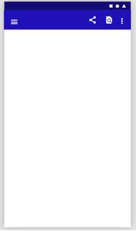Fonte: Quant UX, [S.d.].

Observe, na tela anterior, que podemos inserir ícones dos projetos. Vamos conhecer?

Figura 12 – Tela para inserir ícones dos projetos no Quant UX (1)

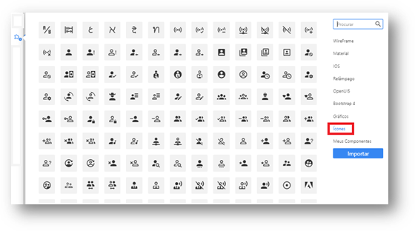Fonte: Quant UX, [S.d.].

Basta digitar o nome do ícone em *Procurar*.

Figura 13 – Tela para inserir ícones dos projetos no Quant UX (2)

|  |  |
| --- | --- |
|  | 1. Menu *Hamburger* 2. Menu *Cardápio* |

Para os menus, é possível especificar o *tamanho* e a *posição*. Em *Fundo*, é possível optar por sem fundo e escolher *cor*.

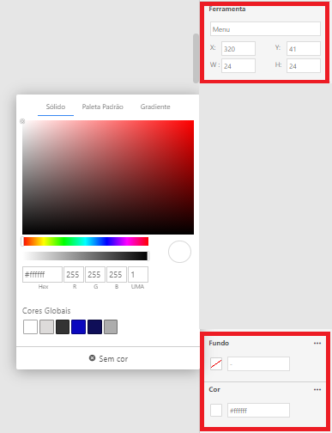

|  |  |
| --- | --- |
|  | 1. Ícone *Share*. 2. Ícone *Find*. |

|  |  |
| --- | --- |
|  | 1. Pode escolher cor para ícone. 2. Pode girar o ícone. |

Fonte: Quant UX, [S.d.]

Você pode praticar desenhando as barras e conhecendo os ícones disponíveis.

**TEMA 3 – PROTOTIPAÇÃO COM QUANT UX – PARTE 2**

Vamos conhecer as opções para *wireframes*. Para acessar os modelos, você clica no botão:

Figura 14 – Opções para *wireframes* no Quant UX

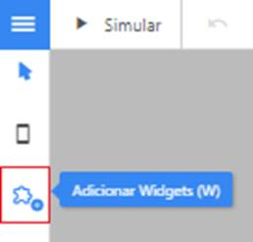Fonte: Quant UX, [S.d.]

Você terá acesso a diversos *widgets*:

Figura 15 – *Widgets* no Quant UX

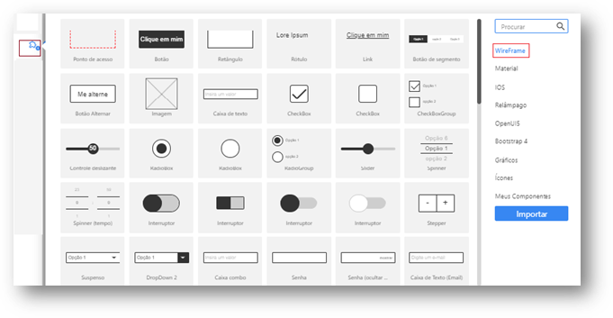Fonte: Quant UX, [S.d.]

Você terá à sua disposição outras bibliotecas:

Figura 16 – Opções de biblioteca no Quant UX

|  |  |
| --- | --- |
|  | Você poderá testar os diversos materiais:  *Wireframe*  Material (Google)  iOS  Relâmpago  OpenUIS  Bootstrap 4  Gráficos  Ícones  Você poderá*importar* seus componentes desenvolvidos em outros *softwares*. |

Fonte: Quant UX, [S.d.]

Basta escolher o modelo desejado e clicar na tela do protótipo. Você pode copiar e colar objetos já dispostos nas telas.

Vamos criar um protótipo interativo? Com base nos testes realizados, é possível criar interatividade entre as telas. Com duas telas, podemos criar interatividade:

Figura 17 – Interatividade entre duas telas no Quant UX (1)

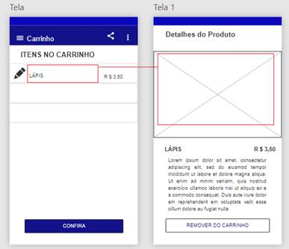

Clicando no texto *Lápis*, podemos simular o *link* para tela de detalhes do produto e retornar para tela do carrinho.

Fonte: Quant UX, [S.d.].

Como criar a interação? A partir da seleção do retângulo da tela, você clica em *Ação*:

Figura 18 – Interatividade entre duas telas no Quant UX (2)

|  |  |
| --- | --- |
|  | 1. Após selecionado o objeto, você clicar em 1. Protótipo, em 2. Ação. Opção adicionar ação. Você tem a opção *Link* para outra tela, Navegar para trás (Voltar), e também a opção Animação. |

Fonte: Quant UX, [S.d.].

No exemplo anterior, a opção foi de *Link para outra tela*. Nesse caso, a Tela 1 mostrada na Figura 19:

Figura 19 – Tela do Quant UX

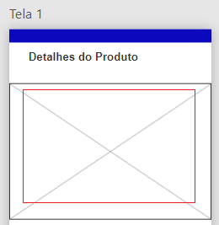

Clicando em *Protótipo, Ação*, você pode optar por *Navegar para trás.*

Figura 20 – Aba *Protótipos* no Quant UX

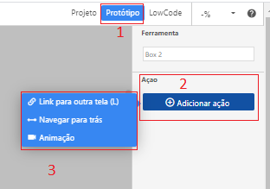

Basta clicar em *Simular* para poder fazer o teste:

Figura 21 – Aba *Simular* no Quant UX (1)

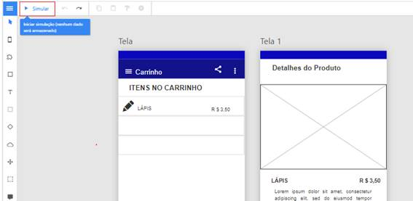Fonte: Quant UX, [S.d.].

Ao clicar em Simular, abrirá uma tela:

Figura 22 – Aba *Simular* no Quant UX (2)

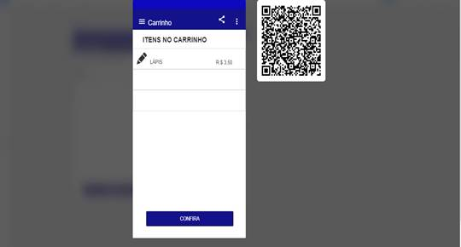Fonte: Quant UX, [S.d.].

Pode ser feito uso do protótipo no desktop ou utilizando o QR Code para testar diretamente no smartphone. Basta clicar em *Iniciar Protótipo*. Crie seu protótipo e teste.

**TEMA 4 – FERRAMENTAS PARA DESIGN E TEMAS AFINS**

Há algumas ferramentas para design disponíveis no mercado. A empresa Adobe oferece algumas ferramentas com essa finalidade, como Photoshop para edição, composição de *layouts*; e o Illustrator para criação de ilustrações, como o nome sugere, e criações de imagens vetoriais. Os programas da Adobe podem ser utilizados, sem custos, por trinta dias.

**Saiba mais**

Você pode conhecer os programas da Adobe acessando o *link* a seguir:

ADOBE. Todos os produtos. **Adobe**, [S.d.] Disponível em: [<https://www.adobe.com/br/products/catalog.html>](https://www.adobe.com/br/products/catalog.html). Acesso em: 6 dez. 2021.

A Adobe possui uma ferramenta para prototipagem, o Adobe XD.

Figura 23 – Programas do Adobe

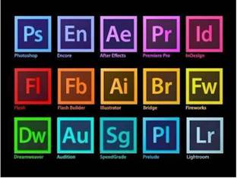Fonte: Adobe, [S.d.].

**Saiba mais**

Uma outra opção é a ferramentaFigma, que pode ser utilizada tanto on-line quanto ser instalada no desktop. Para conhecê-la, acesse o link a seguir:

FIGMA. Disponível em: [<https://www.figma.com>](https://www.figma.com/). Acesso em: 6 dez. 2021.

É necessário fazer o cadastro e confirmar por e-mail para ativar o cadastro. Há opções de planos: *iniciante*, *profissional* e *organização*. O plano iniciante é grátis e pode-se desenhar utilizando o mesmo projeto, bastando criar ao lado das telas.

O Figma, após realizado o cadastro, pode ser instalado no desktop e também ser utilizado on-line. Caso a opção escolhida seja instalar no desktop, o que é desenvolvido no desktop é reproduzido on-line. O Figma oferece essa comunicação entre as versões on-line e desktop.

Figura 24 – Opção de instalação do Figma no desktop

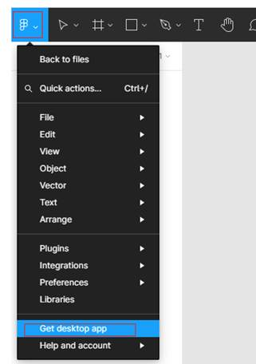Fonte: Figma, [S.d.]

Além disso, é possível trabalhar em equipe na utilização da ferramenta. Na versão gratuita, podem-se definir até três membros da equipe para colaboração.

Figma é uma ferramenta muito interessante que vale a pena você testar. Vamos utilizar na aula prática.

Figura 25 – Figma

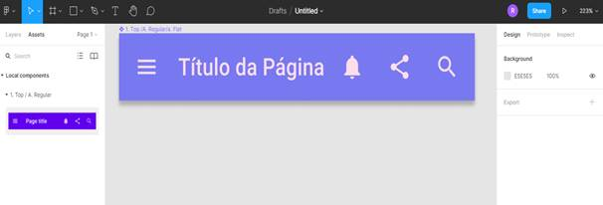Fonte: Figma, [S.d.]

Sempre haverá ofertas de aplicativos no mercado, e periodicamente haverá novidades muito boas tanto de programas para design quanto programas para prototipagem. É sempre recomendável estar pesquisando sobre ferramentas, novidades e atualizações.

**TEMA 5 – RECURSOS DE DESIGN**

É possível utilizar materiais prontos disponibilizados para simplificação do trabalho. Você pode usá-los livremente em seus produtos e projetos, impressos ou digitais, comerciais ou outros. No entanto, você não pode vender as fontes por conta própria.

**Saiba mais**

Um dos recursos disponibilizados para uso livre são as fontes do Google, que você pode acessar no link a seguir:

GOOGLE FONTS. Disponível em: [<https://fonts.google.com/>](https://fonts.google.com/). Acesso em: 6 dez. 2021.

Figura 26 – Fontes do Google

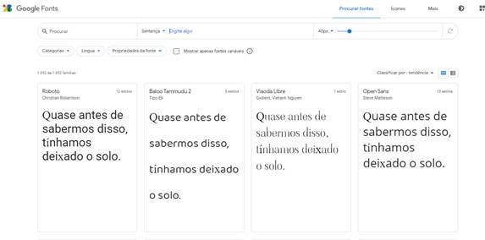Fonte: Google Fonts, [S.d.].

Após selecionar a fonte desejada, você pode adicionar no seu projeto.

Figura 27 – Página do Google Fonts

|  |  |
| --- | --- |
|  | 1. Clicar em *Selecione este estilo*. 2. Escolher @importar para utilizar no seu projeto. |

Fonte: Google Fonts, [S.d.].

**Saiba mais**

O Google também disponibiliza ícones para você utilizar. Acesse o link a seguir para conhecer:

GOOGLE FONTS. Icons. **Google Fonts**, [S.d.]. Disponível em: [<https://fonts.google.com/icons>](https://fonts.google.com/icons). Acesso em: 6 dez. 2021.

Figura 28 – Pesquisa de ícones no Google Fonts

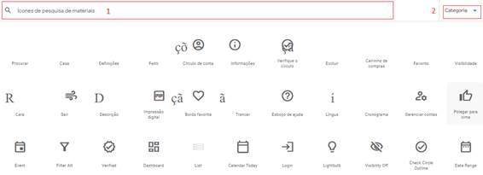Fonte: Google Fonts, [S.d.].

Figura 29 – Kits disponíveis para download pelo Google

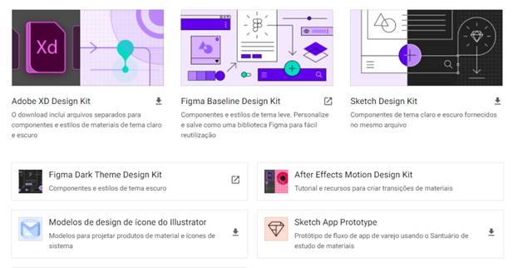

Lembrando que esses recursos podem ser utilizados livremente para seus projetos, mas os *kits* não podem ser vendidos como produtos.

Fonte: Material Design, [S.d.]

Figura 30 – Exemplo de kit baixado para ferramenta Figma

**Componentes**

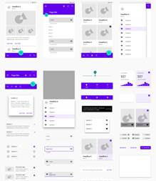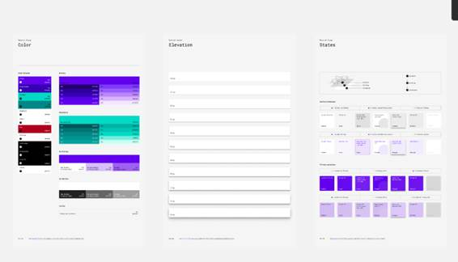Fonte: Material Design, [S.d.]

No kit, você tem acesso a diversos elementos para utilização.

**FINALIZANDO**

Embora tenhamos apresentado nesta aula algumas ferramentas para *wireframes*, *mockups* e prototipação, não podemos deixar de relembrar que o conceito precede o design. Para criar um conceito para aplicação, é necessário ter desenvolvido as etapas anteriores, como compreender o contexto de uso da aplicação e ter em vista os micromomentos de uso por parte dos usuários. Também precisamos lembrar das escapadas rápidas ao utilizar o dispositivo móvel e da necessidade de retornar rapidamente às suas atividades.

Pesquise sobre os aplicativos já desenvolvidos e observe seu design, seu objetivo. Procure saber quais foram os aplicativos mais baixados durante este ano e suas finalidades.

Crie *wireframes* para diversos aplicativos, teste reproduzindo o *wireframe*de aplicativos conhecidos, como Uber, Instagram, Facebook ou outro aplicativo que você utilize. É uma boa maneira de começar. Desenvolva também projetos para possíveis aplicações futuras e desde já construa seu portfólio. Isso lhe dará experiência e lhe proporcionará práticas.

Ressaltamos que a melhor ferramenta é a que você se sente melhor utilizando. Aqui listamos algumas ferramentas para desenvolvimento de *wireframes* e protótipos. Porém, recomendamos que, além dessas ferramentas mencionadas aqui, você pesquise outras, faça testes, explore. Que este seja apenas o primeiro passo da sua jornada pelo design de aplicativos. Boa sorte e muito sucesso!

**REFERÊNCIAS**

ADOBE. Todos os produtos. **Adobe**, [S.d.] Disponível em: <https://www.adobe.com/br/products/catalog.html>. Acesso em: 6 dez. 2021.

FIGMA. Disponível em: <https://www.figma.com>. Acesso em: 6 dez. 2021.

GOOGLE FONTS. Disponível em: <https://fonts.google.com/>. Acesso em: 6 dez. 2021.

JUST IN MIND. Disponível em: <https://www.justinmind.com>. Acesso em: 6 dez. 2021.

_____. Slideshows. **Just in Mind**, [S.d.]. Disponível em: <https://www.justinmind.com/usernote/tests/17386057/17386059/35211376/index.html#/screens/dc9bf22f-07e9-4109-adb2-03c0669773c3>. Acesso em: 6 dez. 2021.

_____. Search Flights. **Just in Mind**, [S.d.]. Disponível em: <https://www.justinmind.com/usernote/tests/17386057/17386059/36028554/index.html#/screens/f25bbb63-30e3-4c35-a767-bc1bfa17c128>. Acesso em: 6 dez. 2021.

MATERIAL DESIGN. Resources. **Material Design**, [S.d.]. Disponível em: <https://material.io/resources>. Acesso em: 6 dez. 2021.

MEW, K. **Aprendendo Material Design**: domine o Material Design e crie interfaces bonitas e animadas para aplicativos móveis e *web*. São Paulo: Novatec, 2016.

QUANT UX. Disponível em: <https://quant-ux.com/>. Acesso em: 6 dez. 2021.

WHAT are wireframes? **Bolsamiq**, [S.d.]. Disponível em: <https://balsamiq.com/learn/articles/what-are-wireframes/>. Acesso em: 6 dez. 2021.